PRUEBA CIENCIAS NATURALES 4° AÑO
Nombre: Fecha:
Puntaje: NOTA:
OA 6: Explicar el movimiento del cuerpo, considerando la acción coordinada de músculos, huesos, tendones y articulación, y describir los beneficios de la actividad física para el sistema musculoesquelético.
1.- De las siguientes estructuras, ¿Cuál pertenece a nuestro esqueleto? ( 2 pts)

- Estómago
- Fémur
- Cerebro.

2.- El esqueleto humano está compuesto por un hueso llamado cráneo. ¿Cuál es
la principal función del cráneo?

- Proteger los músculos de las piernas.
- Proteger el cerebro.
- Permitir el movimiento de las extremidades inferiores.

3.- La siguiente imagen muestra un órgano vital que se encuentra en el tórax.
¿Qué parte del esqueleto es la encargada de protegerlo?

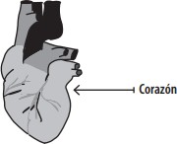

- Las costillas
- La pelvis
- El fémur.

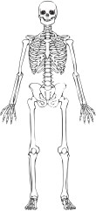

4.- ¿Cuál es la función del esqueleto?

- Permite el movimiento del cuerpo y protege los huesos.
- Protege el corazón y los pulmones.
- Brinda sostén a nuestro cuerpo y protege importantes órganos.

5.- ¿Cuál es la función de los músculos y el esqueleto?

- Los músculos sostienen el cuerpo y el esqueleto lo protege.
- Los músculos protegen los órganos y el esqueleto bombea la sangre.
- Los músculos y el esqueleto trabajan juntos para realizar movimientos.

6.- ¿Qué acción nos permiten realizar los pulmones?
A. Comer 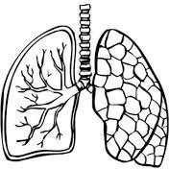
- Respirar
- Movernos.

7.- ¿Cuál es la función del corazón?

- Proteger los pulmones.
- Bombear sangre a todo el cuerpo.
- Intercambiar oxígeno con el exterior.

8.- ¿Qué tipo de músculos trabajan principalmente, cuando escribimos?

- Músculos voluntarios, que se mueven cuando uno quiere.
- Músculos involuntarios, que actúan como una respuesta a algo.
- Trabajan solo los nervios del cuerpo humano.

9.- Cuando levantamos un brazo, ¿qué estructuras actúan en conjunto?
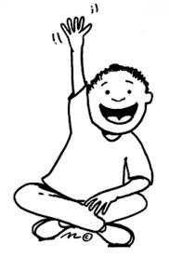
- Huesos y corazón
- Huesos y músculos
- Músculos y pulmones.

10.- ¿Qué partes del cuerpo son blandas y se pueden contraer y relajar?

- Los músculos
- Las articulaciones
- El cráneo.

11.- ¿En qué órgano se mezclan los alimentos y se transforman en sustancias
más pequeñas?
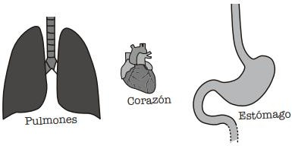

- En los pulmones
- En el corazón
- En el estómago.

12.- ¿Qué estructura del cuerpo humano está marcada en la imagen?

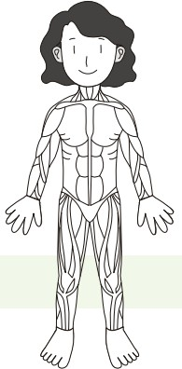

- Los Huesos
- Los Músculos
- El Corazón.

13.- ¿Cómo se llama el hueso más largo del esqueleto?

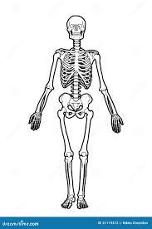
A. Tibia
B. Cráneo
C. Femur.

14.- ¿Qué huesos protegen la medula espinal?

- Cráneo
- Costillas
- Columna vertebral.

15.- ¿Qué parte del cuerpo humano, une los músculos a los huesos?

- Las arterias
- Los tendones
- El esqueleto.

16.- ¿Cuál es la función de los pulmones?
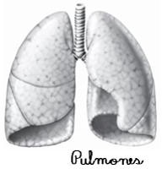

- Permiten el movimiento del cuerpo.
- Permiten que entre aire al cuerpo.
- Bombean la sangre al cuerpo.

